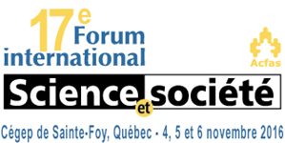

Depuis 17 ans, le Forum international Science et société réunit, le temps d'une fin de semaine, **250 collégiens** de tout le Québec et **18 chercheurs de haut niveau du Québec et de France**.

Au-delà des discussions autour des thèmes, la manière d’y réfléchir est aussi importante. Ainsi, à travers les échanges, les participants consolident leur pensée critique et leur raisonnement scientifique.

L’autre grande force du forum, c’est la « rencontre ». Les chercheurs sont des créatifs passionnés et le seul fait de les côtoyer devient une source d’inspiration et de motivation. Le choix d'un parcours professionnel n'est-il pas souvent influencé par ces échanges?

Ainsi, du vendredi soir au dimanche midi, les occasions de discuter sont multiples : en atelier, autour d’un repas, dans les corridors ou encore à travers un défi « neurone ».

INSCRIPTION

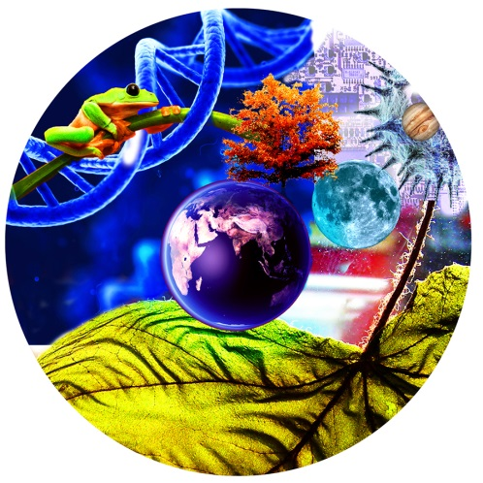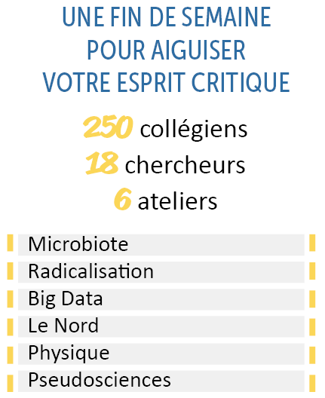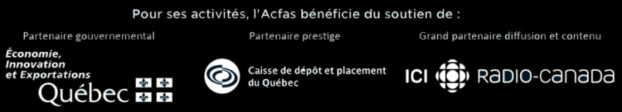crsh

ASSUREZ-VOUS D’AVOIR UNE PLACE :

INSCRIVEZ-VOUS DÈS MAINTENANT!

**[**METTRE ICI

VOS INFORMATIONS]

Le Forum est réalisé par l’Acfas

En collaboration avec

Partenaires médias

« *Le forum m’a permis de voir les carrières en sciences au-delà des cours magistraux que je reçois à mon cégep. C’est une chance inouïe de pouvoir rencontrer de vrais passionnés de leur métier qui prennent le temps de nous expliquer en quoi consistent leur vision du monde et leur travail*. »

Marc-Antoine Henry, étudiant, Cégep de Rimouski

« *Mes étudiants ont été amenés à se poser des questions qui ne s'étaient jamais présentées à leur esprit et à reconsidérer l'image qu'ils avaient des sciences, ce qui est en soi une réussite importante »*.

Loïc Franchomme-Fossé, professeur, Collège de Sherbrooke

ATELIERS

MICROBIOTE

Les microorganismes colonisent les surfaces de notre corps dès la sortie du stérile utérus maternel. Aussitôt, ils établissent avec nous des relations mutualistes, riches de millions d’années de coévolution. Ils participent à notre digestion, à la synthèse des vitamines ou encore à la modulation du système immunitaire. Ils influenceraient même notre humeur et nos comportements.

**pseudosciences**

RADICALISATION

Considérée comme l’une des causes principales du terrorisme, la radicalisation est un processus complexe et multidimensionnel. Il existe, derrière ce « lavage de cerveau », des mécanismes cognitifs, tels la construction sociale de nos croyances, qui sont autant d’angles d’approche pour comprendre ce phénomène d’endoctrinement.

BIG DATA

Dans notre monde hyperconnecté, il y a 60 fois plus d’octets de données numériques que de grains de sable. Et cet univers s’étend chaque année de manière exponentielle. Mine d’or ou labyrinthe? Une chose est sûre, ces données massives ne s’interprètent pas d’elles-mêmes, des ordinateurs extrêmement puissants sont nécessaires. Et le choix des modèles et algorithmes n’est pas neutre, il est sociopolitique.

LE NORD

De la forêt boréale jusqu’aux eaux glacées de l’Arctique, le Nord est un territoire peuplé depuis des millénaires, où évolue une biodiversité unique. Avec les changements climatiques, ce lieu quasi mystique, et le bien-être de ses populations seront au cœur des bouleversements et des débats. Ce sera alors l’occasion de rassembler savoirs et humanités pour un projet durable.

PHYSIQUE

Une particule présentant des caractéristiques compatibles avec celles du boson de Higgs, des ondes gravitationnelles nées une fraction de seconde avant la fusion de deux trous noirs, des faisceaux de lumière aux trajectoires courbes dans le vide… autant de découvertes et d’observations qui devraient aider à y voir plus clair dans la matière sombre.

PSEUDOSCIENCES

Ce que l’on voit, entend, perçoit n’est pas nécessairement la réalité. Il faut interroger nos croyances, idées ou perceptions; mettre en question les mots, chiffres et motivations de ceux qui nous parlent. En somme, développer un esprit critique et être capable de reconnaitre les certitudes basées sur des sommes de preuves.

*Retrouvez la description complète des ateliers sur* **www.acfas.ca/evenements/forum**

dimanche 6 novembre

PROGRAMME 2016

FRAIS D’INSCRIPTION

Les frais d’inscription sont de **100 $ par participant**. Ils incluent la participation

aux ateliers et conférences, tous les repas,

les animations, ainsi que l’hébergement

et une allocation de transport pour ceux

qui ne sont pas dans la région immédiate

de l’événement.

 8 h 00 *Petit déjeuner*

9 h 00 *Six ateliers (voir ci-contre)*

12 h 00 *Repas*

13 h 30 *Reprise des six ateliers*

SAMEDI 5 NOVEMBRE

Savoir que l’on peut

changer le monde

Un paradigme serait une conception théorique dominante ayant cours à une certaine époque dans une communauté donnée. C’est donc une manière de voir marquée par un temps, un lieu, une culture. On le construit socialement, et il peut être collectivement reconstruit. On peut donc changer de paradigmes conceptuels, de modèles de sociétés, de manières de penser. Passer du *gig* au *yotta* de données, d’une bactérie étudiée individuellement à un microbiote, d’une croyance inconsciente à une preuve appuyée, ou encore, d’une pensée rigide à une vision souple, complexe et adaptative.

19 h 00 *Accueil des participants*  
  
20 h 00 *Ouverture du Forum   
 Bar des sciences sur les controverses*

*scientifiques*

Vendredi 4 novembre

8 h 30 *Petit déjeuner*

9 h 30 *Tour des six ateliers en séance*

*plénière*

*Mot de clôture des coprésidents*

12 h 00 *Repas et fin des activités*

15 h 45 *Parcours de chercheurs*

16 h 45 *Pause détente*  
  
18 h 00 *Repas festif et défi « neurone »*

20 h 00 *Activité de soirée*